E-tjänsten Skolskjutsen

Högskolan Väst |  Gustava Melins gata 2, 461 32 Trollhättan

E-tjänst för skolor

Jonathan carlberg & Simon sedig

2019

Innehållsförteckning

**Vad är en e-tjänst?** 3

**Bakgrund** 3

**Syfte** 3

**Mål** 4

**Avgränsningar** 4

**Processer – Dagsläget** 4

**Processer – Förslag till framtiden** 5

**SWOT-Analys** 6

**E-tjänstens värde och tänkt målgrupp** 7

**Inom organisationen** 7

**Utanför organisationen** 7

**Användargrupp** 7

**Värde för organisation** 7

**E-tjänsten - Form** 8

**Grafik** 8

**Datamodell** 8

**Funktionsspecifikation** 9

**Interfacespecifikation – Login** 9

**Interfacespecifikation – Bokning** 10

**Integrationsspecifikation** 11

**Användarmanual** 11

**Tidsplan** 13

# Vad är en e-tjänst?

E-tjänster är en tjänst som alltid finns tillgänglig oavsett vart du befinner dig (så länge att du har du har internet) och oavsett när du skulle behöva denna tjänst. Tjänsten skötts utav olika datalager med services som tar hand om dina behov. Ett känt exempel på en E-tjänst som de flesta har använt är ansökan av något slag, du skickar in dina uppgifter via en tjänst någonstans över internet. Detta är alltså en e-tjänst. Man kan säga att en e-tjänst är en självservice. Detta möjliggör att arbetare har tid att fokusera på annat som exempelvis att svara på flera samtal per dag om att registrera en läkartid eller liknande.

# Bakgrund

I dagsläget finns det ett stort antal elever som är beroende av transport mellan skola och hem. Detta resulterar i att skolor och andra offentliga verksamheter har arrangerat möjligheten för elever att kunna ansöka om skjuts mellan dessa platser. Problemet med detta är att deras lösning oftast uppfattas som väldigt långsam och osmidigt och därför vill vi möjliggöra det för elever och chaufförer att kunna kommunicera med varandra lite mer snarare än att de agerar som en tredje-part. Idag så är många av dessa offentliga system väldigt låsta på grund av att de bevakas av ”personal” och detta betyder att nästintill alla e-tjänster inom den offentliga sektorn endast finns tillgänglig mellan kontorstimmar, det vill säga mellan nio och fem. Dagens samhälle utvecklas väldigt hastigt och blir mer och mer beroende av att vara tillgänglig dygnet, därför är det viktigt att vara tillgänglig dygnet runt. Detta är omöjligt att begära av en administrativ personal och därför implementerar vi ett automiserat system mellan chaufför och kunden.

# Syfte

Vi har tagit fram en e-tjänst som ska möjliggöra det för elever och föräldrar för dessa elever att boka skjuts till eleven när det skulle behövas. Denna e-tjänst skiljer sig lite från den traditionella tjänsten då den är tillgänglig dygnet runt, och behöver inte bevakas av någon administrativ personal som de andra e-tjänsterna görs i den offentliga sektorn. Vi känner att det är dags för att teknologin i den offentliga sektorn ska kunna hålla samma takt som den övriga teknologin som finns ute i samhället, detta beträffande att samhället nuförtiden kräver att de konstant finns tillgänglig och inte låser sina användare att endast interagera mellan kontorstimmar.

# Mål

Målet med denna e-tjänst är att du som elever, föreståndare eller vårdnadshavare ska kunna boka skjuts från punkt A till punkt B för att arrangera en säker färd för ditt barn. Denna tjänst kan användas till exempel om ditt barn är beroende av extra hjälp på grund av funktionsnedsättning dylikt. Det kan också helt enkelt vara så att du har fått förhinder och buss mm. Har blivit inställt och du som förälder inte har möjligheten att lämna ditt barn till skolan.

# Avgränsningar

Denna e-tjänst försätter att du redan har ett konto via skolportal eller dylikt och vi har inte grävt oss in i processen att skapa nya konton utan de har lagts till manuellt i databasen. I framtiden så skulle kanske detta kunna bli något som skulle kunna läggas till men i dagsläget så är det så vår e-tjänst ser ut.

# Processer – Dagsläget

I dagsläget så innebär denna tjänsten att allt sker via telefon och att personal sköter telefon. Du behöver som elev anmäla dig via telefon för att ta del av denna tjänst, sedan så är du bokad framöver tills att du ringer dem och avbokar skjutsen vid eventuell sjukdom dylikt. Detta skulle kunna liknas som att personalen agerar som en ”middleman” mellan elev och chaufförer, då personalen senare förmedlar vad som sker till chauffören. De målgrupper som denna tjänst förmedlas till är elever/vårdnadshavare och chaufförer.

Strategin med denna tjänst är att kunna erbjuda skjuts till så många barn som möjligt, eftersom detta är den del av den offentliga sektorn så är det som med alla andra verksamheter inom denna sektorn viktigare att erbjuda sin tjänst till så många som möjligt snarare än att mäta framgång i intjänade pengar. Vad som också är viktigt med denna e-tjänst är att den även bringar arbete till chaufförer runt om i landet.

# Processer – Förslag till framtiden

# 

*Processer (Bild 1)*

**Chaufförer:** Denna roll har tillgång till alla funktioner som finns tillgänglig i e-tjänsten för elever samt möjligheten att boka in egna resor.

**Elever:** En elev kan se bilfärder som finns upplagda av chaufförer, boka/avboka färder och logga in.

**Allmänheten:** Alla som besöker e-tjänsten kan se bilfärder samt logga in.

# SWOT-Analys

|  |  |
| --- | --- |
| **Styrka**     * **Tillgänglig 24/4 –** e-tjänsten är tillgänglig 24/7 * **Ekonomisk vinst** – det är billigare med serverkostnad än personal * **Automatiserat system –** allting sker per automatik * **Ökad produktivitet –** systemet tillåter flera användare samtidigt | **Svaghet**     * **Äldre vårdnadshavare ogillar ny teknologi –** äldre personer tenderar att ha svårigheter med ny teknologi * **Enklare att fortsätta i gamla rutiner** – personer som inte är insatta kanske gillar den äldre teknologin mer * **Tjänsten kräver mer utveckling –** tjänsten kan bli bättre med ytterligare utveckling |
| **Möjlighet**     * **Utöka tjänsten –** datamodellen och hela tjänsten skulle kunna göras mer omfattande i framtiden * **Expansion av verksamheten –** tjänsten kan tillämpas över hela Sverige istället för regionalt | **Hot**   * **Lågt intresse –** det kanske inte finns intresse att applicera tjänsten * **Beroende av servrar –** det kommer att kosta pengar att erbjuda denna tjänst, dessutom kan driftfel uppkomma * **Svårigheter att använda tjänsten –** personer kan uppleva svårigheter med tjänsten |

# E-tjänstens värde och tänkt målgrupp

## Inom organisationen

Betydelsen för skolor angående denna e-tjänsten gör det enklare för elever som inte kan ta sig till skolan utan extra stöd möjliggöra det för dem att närvara under skolans gång.

## Utanför organisationen

Denna e-tjänst möjliggör det för chaufförer att erbjudas arbete som i dagsläget är utanför organisationen. Detta innebär att chaufförer kan få jobb genom att använda sig utan denna e-tjänst.

## Användargrupp

**Chaufförer:** Denna e-tjänst kan användas utan chaufförer för att erbjudas arbete inom färdtjänst.

**Elever:** Elever kan använda sig utan denna e-tjänst för att kunna få skjuts till/från skolan.

## Värde för organisation

Denna tjänst har ett värde för organisationen på grund av att denna e-tjänst hjälper skolor att få elever och från skolan på ett säkert sätt. Dessutom kan denna e-tjänst hjälpa skolan att få högre närvaro på sina kurser, och på så sätt betraktas som en bättre skola.

# E-tjänsten - Form

E-tjänsten kommer att skapas med hjälp av ASP.NET Framework vilket tillhandahålles utav Microsoft. Det innebär att denna tjänsten kommer att finnas tillgänglig på nätet.

## Grafik

E-tjänsten kommer att utformas med hjälp av HTML och CSS för att utge ett mer attraktivt utseende, dessutom implementeras med olika design principer för att göra det enkelt för användare att navigera bland sidorna.

# Datamodell

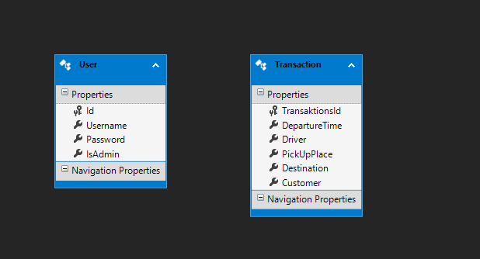

*Datamodell (Bild 2)*

Datamodellen vilket användes till denna e-tjänst är väldigt simpel. Den skulle kunna göras mer avancerad genom att använda UserId som *”Foreign keys”*för att binda ”rutter” med verkliga användare med vi valde att göra det via ”string” för enkelhetens skull.

# Funktionsspecifikation

Denna e-tjänst kommer att involvera de funktioner som listas nedan;

**Se färder:** Möjliggör det för alla som använder sig utan tjänsten att kunna se de färder som är registrerade. **Lägga till bilfärder:** Möjliggör det för chaufförer att lägga till rutter som de kör mellan för att elever ska kunna ta del av dessa

**Boka färder:** Användare kan boka färder som gjorts tillgängliga av chaufförerna. **Avboka färder:** Användare kan avboka färder som gjorts tillgängliga av chaufförerna.

**Logga in:** Möjliggör det för alla som vill använda e-tjänsten att logga in.

# Interfacespecifikation – Login

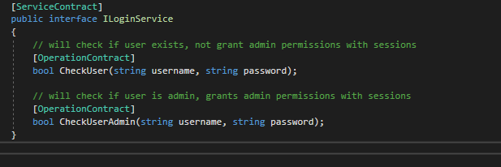

*L*ogin-service (Bild 3) **CheckUser(string username, string password):** Kollar om användaren finns och rätt uppgifter angetts.   
  
**CheckUserAdmin(string username, string password):** Kollar om användaren är admin.

# Interfacespecifikation – Bokning

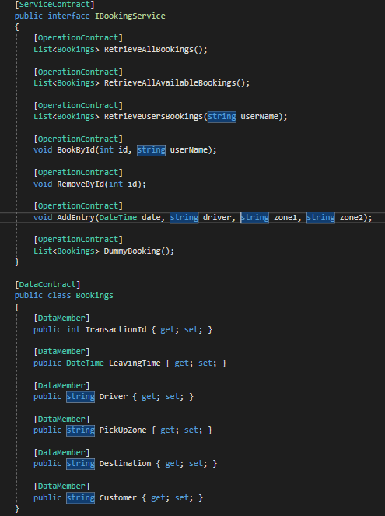

*Bokning-service (Bild 4)*

**List<Bookings> RetrieveAllBookings():** Hämtar alla bokningar i databasen.

**List<Bookings> RetrieveAllAvailableBookings():** Hämtar alla **tillgängliga** bokningar i databasen.

**List<Bookings> RetrieveUsersBookings(string userName):** Hämtar alla bokningar för en specifik användare.

**void BookById(int id, string userName):** Bokar en resa med hjälp av id, till en användare

**void RemoveById(int id):** Tar bort en resa via id.

**void AddEntry(DateTime date, string driver, string zone1, string zone2):** Skapar en ny resa med uppgifter som angetts.

**List<Bookings> DummyBooking():** Används vid debuggning.

**[Klass] Booking:** Används som datamodell vid interaktion med databasen.

# Integrationsspecifikation

Denna e-tjänst kommer att kopplas med en Azure-databas för att kunna användas offentligt. Integration med befintligt system har uteslutits eftersom vi ansåg att det skulle vara för mycket jobb för detta projekt samt skulle det inte riktigt gynna funktionaliteten på det nya systemet. En eventuell tanke som dök upp var att kunna göra det möjligt att integrera ett automatiskt telefonsystem för att kunna boka/avboka resor men vi ansåg att hela processen skulle bli för jobbigt, dessutom onödig.

# Användarmanual

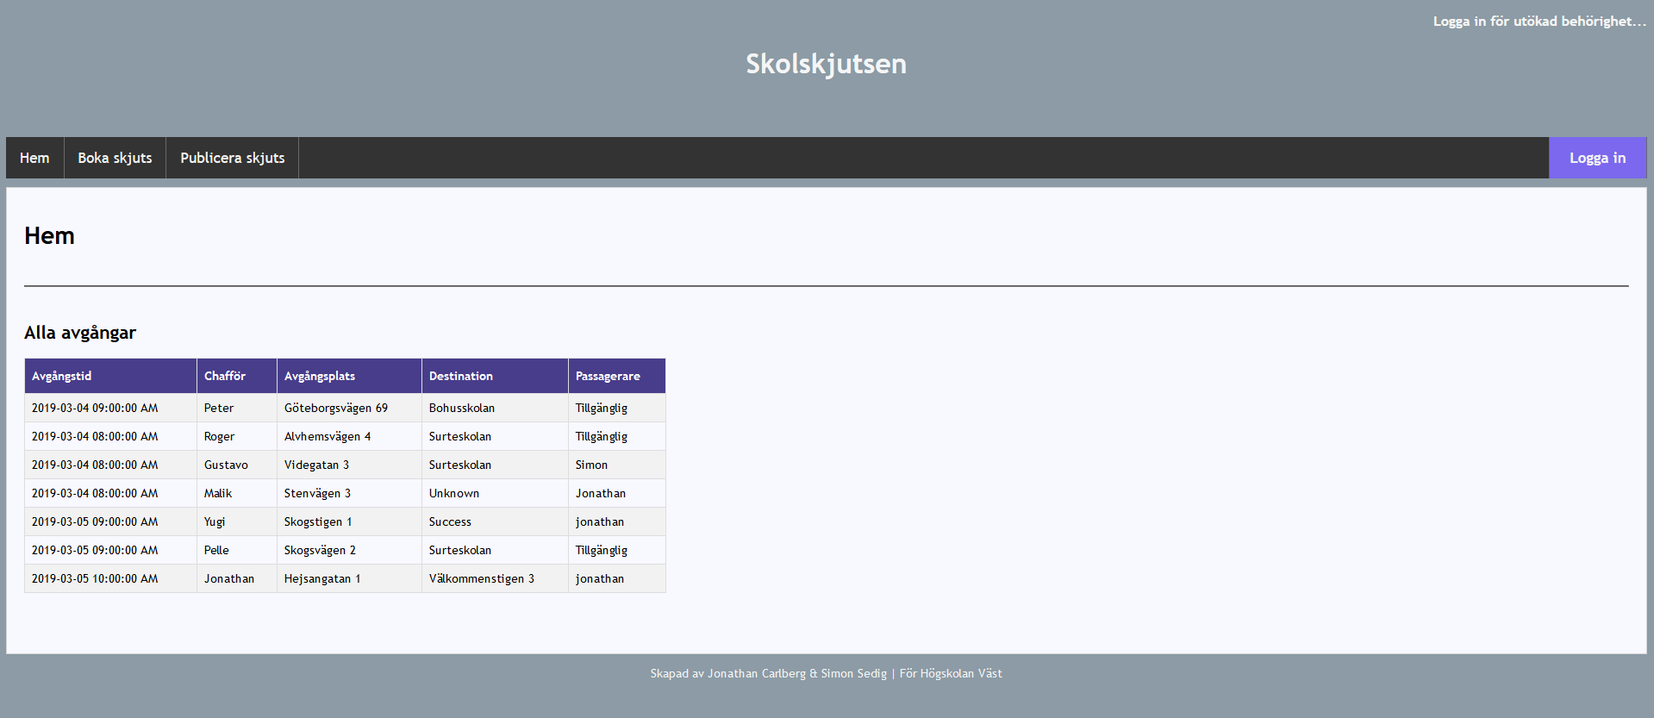

*Se resor (Bild 5)*

För att kunna se alla resor som finns så klickar användaren in på ”Hem” fliken som denne finner på vänster i navigationsfältet. När detta steget har tagit så kommer alla resor som finns tillgängliga att visas på sidan.

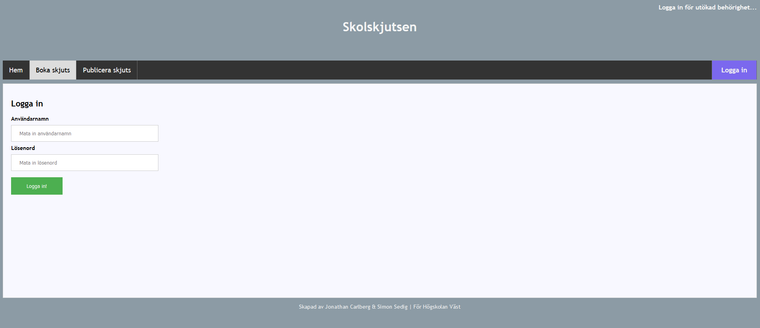  
 *Logga in (Bild 6)*

För att kunna logga in på e-tjänsten så måste användaren klicka till höger om navigationsfältet, i fliken ”Logga in”. Då navigeras användaren till skärmen som visas ovan och tillbeds skriva in sina uppgifter och sedan klicka på ”Logga in”.

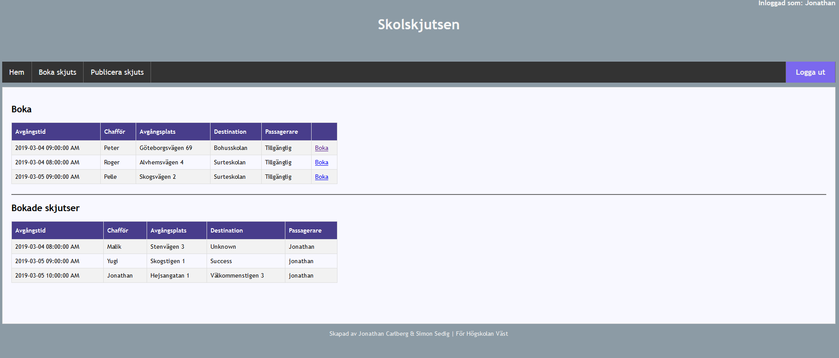

*Boka skjuts (Bild 7)*

För att kunna boka skjuts så måste användaren vara inloggad och sedan klicka på ”Boka skjuts” i navigationsfältet. För att boka skjuts så klickar användaren på ”Boka” på den rutt de vill ta del av. När detta har slutförts så kommer skjutsen att dyka upp under ”Bokade skjutser” i slutet av sidan.

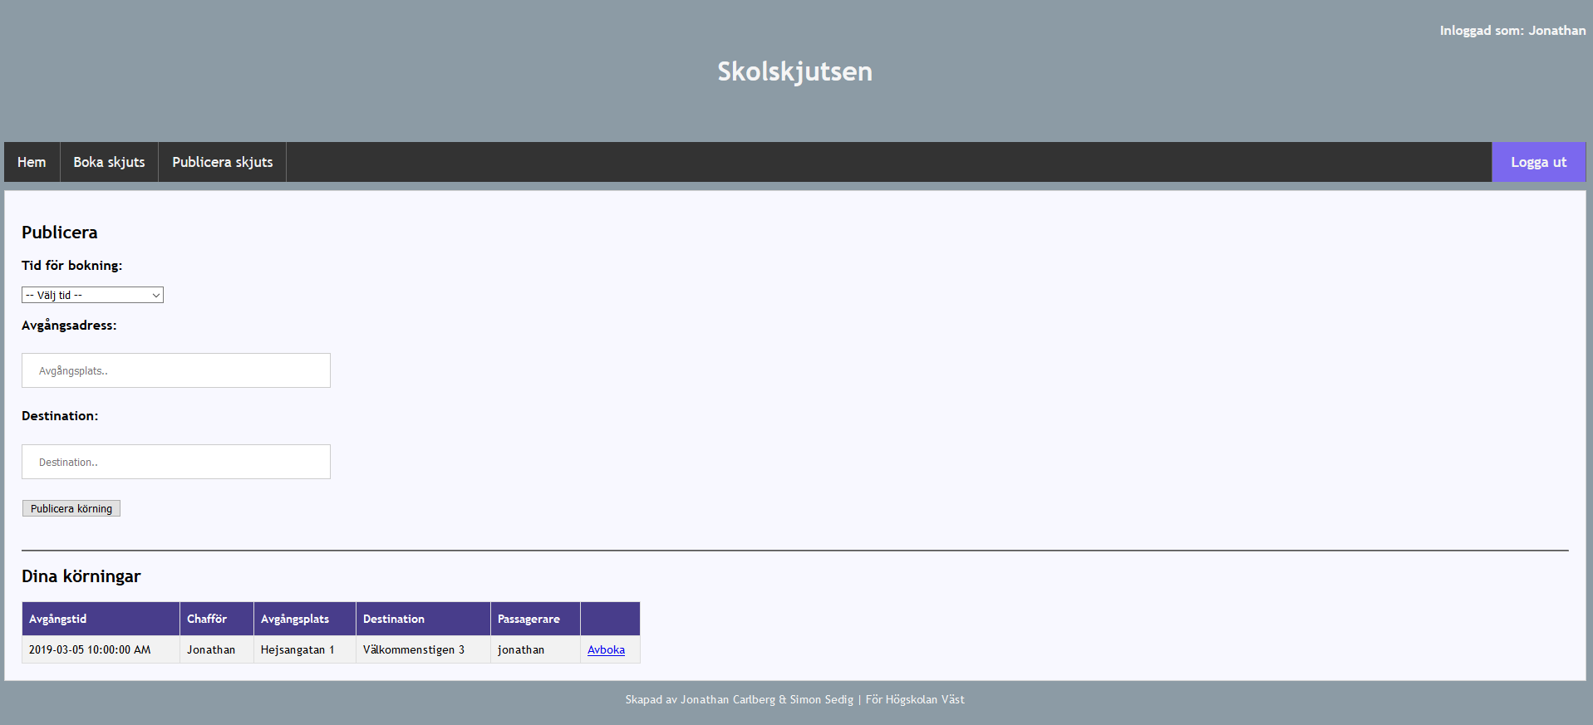  
 *Publicera skjuts (Bild 8) .*  
För att kunna publicera en skjuts så klickar chauffören (*enbart tillgänglig för chaufför, admin*)* in på boka skjuts i navigationsfältet. Sedan fyller denne i fälten och klickar in på ”Publicera körning”. När detta har slutförts så kan denne se sina körningar på botten av sidan.

# Tidsplan

|  |  |
| --- | --- |
| Vecka 9 | Projektets uppstart påbörjades genom att vi som en grupp satte och diskuterade olika idéer som vi hade som skulle kunna vara lämpligt att skapa som en potentiell e-tjänst. Efter att vi hade fastställt en idé började vi undersöka behovet av denna e-tjänst och om den skulle ha ett syfte om vi skapade e-tjänsten.  I slutändan kom vi fram till att denna idé, angående skolskjuts var fullt rimlig att skapa och det gick definitivt att skapa denna tjänst inom tidsramen vi hade. |
| Vecka 10 | Vi påbörjade vår förundersökning av projektet denna vecka, angående hur verksamheten såg ut idag och hur dagens tjänst ser ut. |
| Vecka 10.5 | Vi gjorde en fullständig SWOT-analys, dök oss in på hur databasen skulle utformas på ett ungefär och förslag på services. Ingen programmering hade påbörjats i detta stadie. |
| Vecka 11 | Skapade databaser, WCF-services samt HTML/CSS till hemsidan med hjälp av ASP .NET MVC. |
| Vecka 11.5 | Vi fortsatte att programmera denna veckan för att slutföra hemsidan, löste vissa problem angående att låsa sidorna om användaren inte var inloggad. |
| Vecka 12 | Finjusterade hemsidan inför inlämningen samt slutförde dokumentationen av hemsidan. |